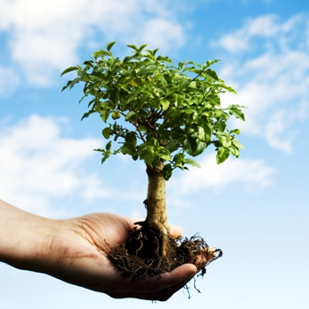

Guia de Arborização Urbana

Introdução

O espaço urbano é constituído basicamente por áreas edificadas (casas, comércio e indústrias), áreas destinadas à circulação das pessoas e veículos (sistema rodo-ferroviário) e áreas livres de edificação (praças, quintais, etc.).
Entende-se por arborização urbana toda cobertura vegetal de porte arbóreo existente nas cidades. Essa vegetação ocupa, basicamente, três espaços distintos:

- As áreas livres de uso público e potencialmente coletivas;
- As áreas livres particulares;
- Acompanhando o sistema viário.

Objetivo

O objetivo deste Guia é normatizar procedimentos básicos para implantação e manutenção de árvores que constituem a arborização urbana na cidade de Suzanápolis – SP.

1.Princípios básicos de arborização urbana

Proporcionar conforto para o ambiente público assim como para as moradias, “sombreamento”, abrigo e alimento para avifauna, diversidade biológica, diminuição da poluição, melhoria das condições de permeabilidade de solo e paisagem, contribuindo para e melhoria da qualidade do ambiente urbano.

-mudas com tamanho mínimo de 1,80m
-com fuste único
-não apresentando raízes defeituosas

2. Implantação da arborização em vias públicas

2.1 Estabelecimento de canteiros e faixas permeáveis

- 0,6 x 0,6 m para árvores de copa pequena
- de 0,8 x 0,8 m para árvores de copa média

2.2 Parâmetros para a arborização de passeios em vias públicas

- Em passeios com largura inferior a 1,50 m e sem o recuo predial, não é recomendável o plantio de árvores, conforme figura a seguir.
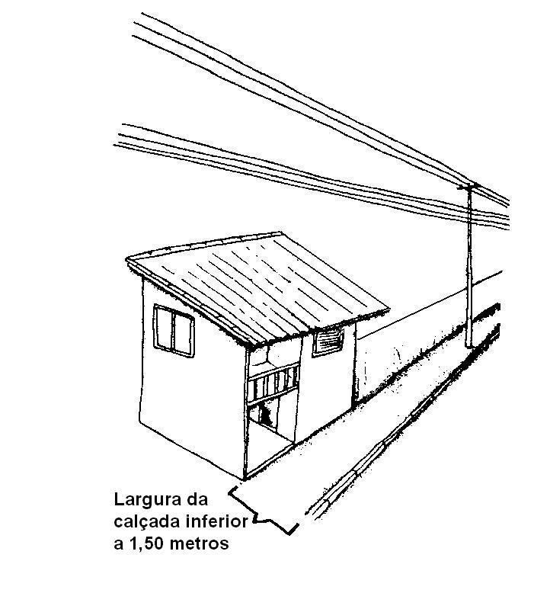

- Em passeios com largura de 1,50 m a 2,00 m, recomenda-se o plantio de árvores de pequeno porte quando houver fiação convencional e o plantio de árvores de médio porte quando houver recuo predial de no mínimo 3,0m e fiação ausente, protegida ou isolada
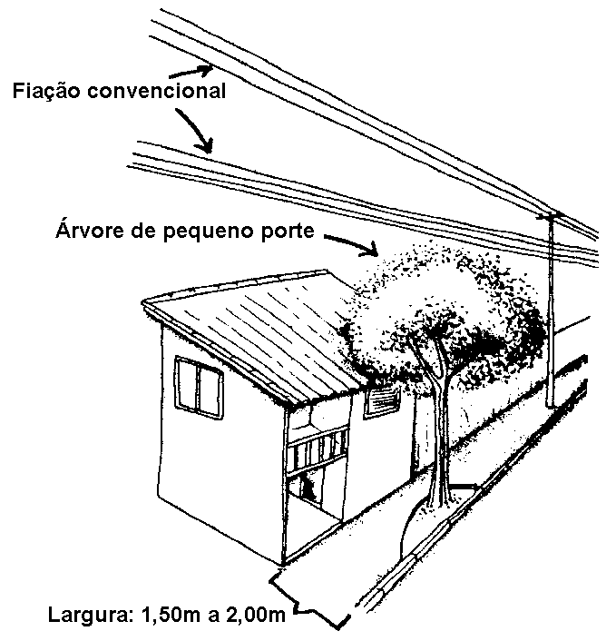

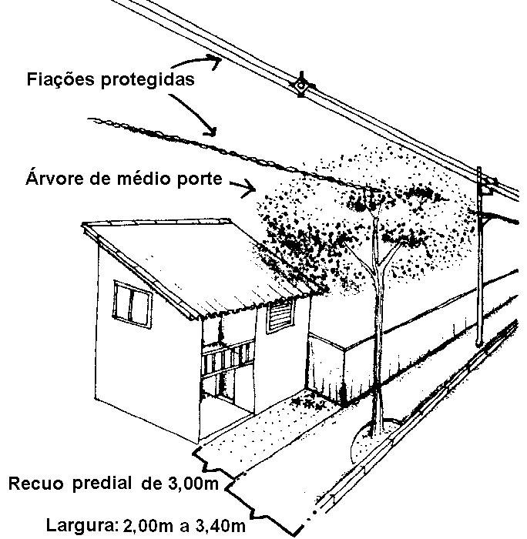
- Em passeios com largura de 2,00 m a 3,40 m, recomenda-se o plantio de árvores de pequeno porte quando houver fiação convencional ou não houver recuo predial, o plantio de árvores de médio porte quando houver recuo predial inferior a 3,00 m, e fiação ausente, protegida ou isolada e o plantio de árvores de grande porte quando houver o recuo predial superior a 3,00 m e fiação ausente, protegida ou isolada

- Em passeios com largura superior a 3,40 m, recomenda-se o plantio de árvores de pequeno porte apenas quando houver fiação convencional, o plantio de árvores de médio porte apenas se não houver recuo predial, mesmo com fiação ausente, protegida ou isolada.

- Para passeios com largura a partir de 4,00 m e fiação convencional, é possível deslocar o plantio para o interior da calçada. Desta forma, desviamos o plantio do alinhamento da fiação, permitindo a presença de espécies de maior porte.

- É importante salientar que os passeios não comportam espécies de porte muito grande, como Jequitibás, Paineiras, Palmeiras imperiais, Pinheiros, Flamboyants entre outra.

  - Distâncias mínimas entre as árvores e os equipamentos urbanas presentes nas calçadas

Espaçamento entre mudas | 4m entre espécies de pequeno porte;  6m entre espécies de médio porte.
Distância da muda (caule) à guia | 0,4m
Distância de esquinas | 5m da confluência do alinhamento das guias
Distância de postes de iluminação e fiação | 4m
Distância de placas de sinalização de trânsito | 3m
Distância de bocas-de-lobo e caixas de inspeção | 1,5m
Distância de guias rebaixadas (acesso de veículos e cadeirantes) | 1,5m

3.Podas

A poda compreende um conjunto de operações que se efetuam na planta e que consistem na supressão parcial do sistema vegetativo lenhoso ou herbáceo.

3.1Tipos de Podas

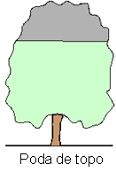 | 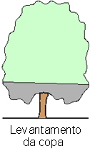
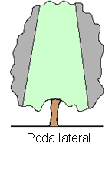 | 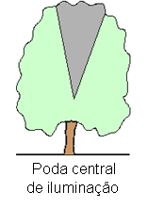
4.Fatores estéticos

Não se recomenda, em nenhuma circunstância, a caiação ou pintura das árvores.
É proibida a fixação de publicidade em árvores, pois além de ser antiestética, tal prática prejudica seu desenvolvimento.
No caso do uso de “placas de identificação” de mudas de árvores, essas deverão ser amarradas com material extensível, em altura acessível à leitura, devendo ser substituída conforme necessário.

Anexo A – Espécies indicadas para a Arborização Urbana

Nome Científico | Nome Comum | Informações
Stifftia chrysantha Mikan | Rabo-de-cotia | Pompons amarelo-ouro
Tabebuia .sp. | Ipê sp | Casca grossa
Caesalpinia peltophoroides Benth. | Sibipiruna | Inflorescência cônica de cor amarela viva
Cassia fistula L. | Chuva-de-ouro | Cachos amarelos
Senna macranthera (Collad.) | Manduirana | Belas flores amarelas
Licania tomenosa (Benth.) Fritsch. * | Oiti | Folhas com tomentos
Cochlospermum gossypium DC. | Algodão-da-Índia | Flores grandes amarelas
Cynnamomum zeylanicum BLUME | Canela | Copa globosa
Lagerstroemia speciosa Pers. | Resedá | Flores róseo-lilases
Hibiscus tiliaceus L. | Algodão-da-praia | Ramagem densa
Tibouchina granulosa Cogn. | Quaresmeira roxa | Flores roxas

